课程教学进度计划表

一、基本信息

|  |  |  |  |  |  |
| --- | --- | --- | --- | --- | --- |
| 课程名称 | 消费行为学 | | | | |
| 课程代码 | 2120171 | 课程序号 |  | 课程学分/学时 | 2 |
| 授课教师 | 沈之楷 | 教师工号 | 24298 | 专/兼职 | 专职 |
| 上课班级 | 工商管理（珠宝）B24-1 | 班级人数 | 26 | 上课教室 | 二教205 |
| 答疑安排 | 每周一16:00—18:00 19110@gench.com | | | | |
| 课程号/课程网站 |  | | | | |
| 选用教材 | 消费者行为学 （原书第13版） [美] 戴维 L. 马瑟斯博 德尔I. 霍金斯 著 陈荣 许销冰 译 机械工业出版社 2023年7月第一版 | | | | |
| 参考教材与资料 | 【消费者行为学 孟亮编著，清华大学出版社，2022年版】  【营销心理学（第五版）数字时代消费者行为分析 单凤儒主编，高等教育出版社，2024年7月版】 | | | | |

二、课程教学进度安排

|  |  |  |  |  |
| --- | --- | --- | --- | --- |
| 课次 | 课时 | 教学内容 | 教学方式 | 作业 |
| 1 | 2 | 导论（一）：消费者与消费者行为学 | 讲授法、讨论法 |  |
| 2 | 2 | 导论（二）：消费者行为与市场营销战略 | 案例分析法 | X2 |
| 3 | 2 | 外部影响（一）：文化价值观与跨文化消费差异 | 案例分析法 | X1 |
| 4 | 2 | 外部影响（二）：人口统计学因素 | 课堂实践法 |  |
| 5 | 2 | 外部影响（三）：群体与社会化媒体 | 讲授法、讨论法 | X2 |
| 6 | 2 | 外部影响（四）：社会阶层与生活方式 | 翻转课堂 | X3 |
| 7 | 2 | 内部影响（一）：感觉与知觉 | 讲授法、讨论法 |  |
| 8 | 2 | 内部影响（二）：学习与记忆 | 讲授法、讨论法 |  |
| 9 | 2 | 内部影响（三）：动机、个性和情绪 | 讲授法、讨论法 |  |
| 10 | 2 | 内部影响（四）：态度 | 讲授法、讨论法 | X2 |
| 11 | 2 | 内部影响（五）：自我概念与生活方式 | 翻转课堂 | X3 |
| 12 | 2 | 消费者决策（一）：消费情境与决策影响因素 | 讲授法、讨论法 |  |
| 13 | 2 | 消费者决策（二）：消费者决策类型与心理机制 | 讲授法、讨论法 | X2 |
| 14 | 2 | 消费者决策（三）：购后行为与顾客忠诚 | 翻转课堂 | X3 |
| 15 | 2 | 市场营销法规（一）：儿童营销与成人营销 | 讲授法、讨论法 | X2 |
| 16 | 2 | 市场营销法规（二）：消费者研究方法与行为审计 | 讲授法 | X1 |

三、考核方式

|  |  |  |
| --- | --- | --- |
| 总评构成 | 占比 | 考核方式 |
| X1 | 30% | 案例分析与数据分析 |
| X2 | 30% | 随堂测试 |
| X3 | 40% | 课程汇报 |

任课教师： 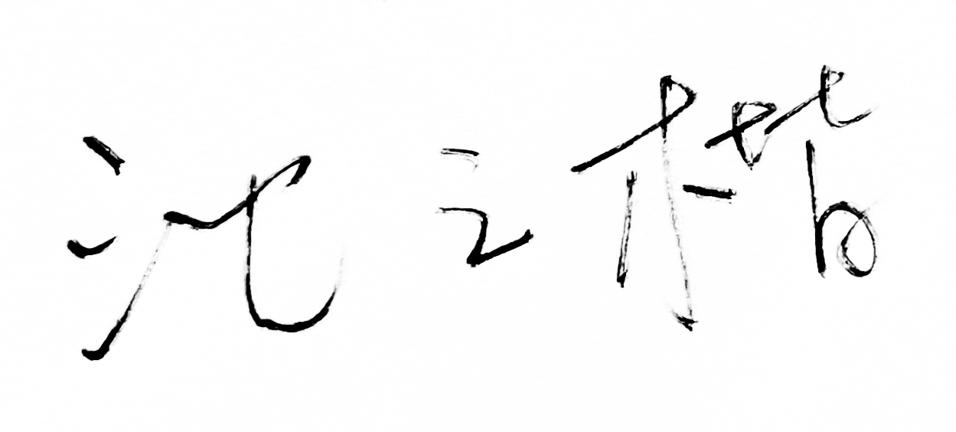（签名） 系主任审核： （签名） 日期： 2025-09-02